Resolución del Pleno del Instituto de Transparencia, Acceso a la Información Pública y Protección de Datos Personales del Estado de México y Municipios, con domicilio en Metepec, Estado de México, de fecha veintidós de noviembre de dos mil dieciocho
VISTOS los expedientes formados con motivo de los recursos de revisión acumulados 03432/INFOEM/IP/RR/2018, 03433/INFOEM/IP/RR/2018, 03434/INFOEM/IP/RR/2018, 03435/INFOEM/IP/RR/2018, 03436/INFOEM/IP/RR/2018, 03437/INFOEM/IP/RR/2018, 03438/INFOEM/IP/RR/2018, 03439/INFOEM/IP/RR/2018, 03440/INFOEM/IP/RR/2018, 03441/INFOEM/IP/RR/2018, 03442/INFOEM/IP/RR/2018, y 03443/INFOEM/IP/RR/2018, promovidos por el C. XXXXXXX XXXXXX XXXXX, en lo sucesivo EL RECURRENTE, en contra de las respuestas emitidas por la Universidad Politécnica del Valle de Toluca, en lo sucesivo EL SUJETO OBLIGADO, se procede a dictar la presente resolución con base en lo siguiente:
RESULTANDO
I. En fecha veintitrés de agosto de dos mil dieciocho, EL RECURRENTE presentó a través del Sistema de Acceso a la Información Mexiquense, en lo subsecuente EL SAIMEX ante EL SUJETO OBLIGADO, las solicitudes de información pública, a las que se les asignaron los números de expedientes 00961/UPVT/IP/2018, 00962/UPVT/IP/2018, 00963/UPVT/IP/2018, 00964/UPVT/IP/2018, 00965/UPVT/IP/2018, 00966/UPVT/IP/2018, 00967/UPVT/IP/2018, 00968/UPVT/IP/2018, 00969/UPVT/IP/2018, 00970/UPVT/IP/2018, 00971/UPVT/IP/2018 y 00972/UPVT/IP/2018, respectivamente, mediante las cuales requirió:
00961/UPVT/IP/2018 - 03432/INFOEM/IP/RR/2018
“Formatos de disponibilidad de horario por cuatrimestre del año 2007 de cada uno de los programas educativos.” (Sic)
00962/UPVT/IP/2018 - 03433/INFOEM/IP/RR/2018
“Formatos de disponibilidad de horario por cuatrimestre del año 2008 de cada uno de los programas educativos.” (Sic)
00963/UPVT/IP/2018 - 03434/INFOEM/IP/RR/2018
“Formatos de disponibilidad de horario por cuatrimestre del año 2009 de cada uno de los programas educativos.” (Sic)
00964/UPVT/IP/2018 - 03435/INFOEM/IP/RR/2018
“Formatos de disponibilidad de horario por cuatrimestre del año 2010 de cada uno de los programas educativos.” (Sic)
00965/UPVT/IP/2018 - 03436/INFOEM/IP/RR/2018
“Formatos de disponibilidad de horario por cuatrimestre del año 2011 de cada uno de los programas educativos.” (Sic)
00966/UPVT/IP/2018 - 03437/INFOEM/IP/RR/2018
“Formatos de disponibilidad de horario por cuatrimestre del año 2012 de cada uno de los programas educativos.” (Sic)
00967/UPVT/IP/2018 - 03438/INFOEM/IP/RR/2018
“Formatos de disponibilidad de horario por cuatrimestre del año 2013 de cada uno de los programas educativos.” (Sic)
00968/UPVT/IP/2018 - 03439/INFOEM/IP/RR/2018
“Formatos de disponibilidad de horario por cuatrimestre del año 2014 de cada uno de los programas educativos.” (Sic)
00969/UPVT/IP/2018 - 03440/INFOEM/IP/RR/2018
“Formatos de disponibilidad de horario por cuatrimestre del año 2015 de cada uno de los programas educativos.” (Sic)
00970/UPVT/IP/2018 - 03441/INFOEM/IP/RR/2018
“Formatos de disponibilidad de horario por cuatrimestre del año 2016 de cada uno de los programas educativos.” (Sic)
00971/UPVT/IP/2018 - 03442/INFOEM/IP/RR/2018
“Formatos de disponibilidad de horario por cuatrimestre del año 2017 de cada uno de los programas educativos.” (Sic)
00972/UPVT/IP/2018 - 03443/INFOEM/IP/RR/2018
“Formatos de disponibilidad de horario por cuatrimestre del año 2018 de cada uno de los programas educativos.” (Sic)
MODALIDAD DE ENTREGA: En todas las solicitudes, el particular señaló vía SAIMEX.
II. Es así que, en fecha veintitrés de agosto de dos mil dieciocho en cumplimiento al artículo 162 de la Ley de la Materia, EL SUJETO OBLIGADO turnó las solicitudes de acceso a la información a los Servidores Públicos Habilitados que consideró competentes; por lo que, en obvio de repeticiones innecesarias se inserta únicamente el turno de la solicitud 00961/UPVT/IP/2018, tal como se muestra a continuación:
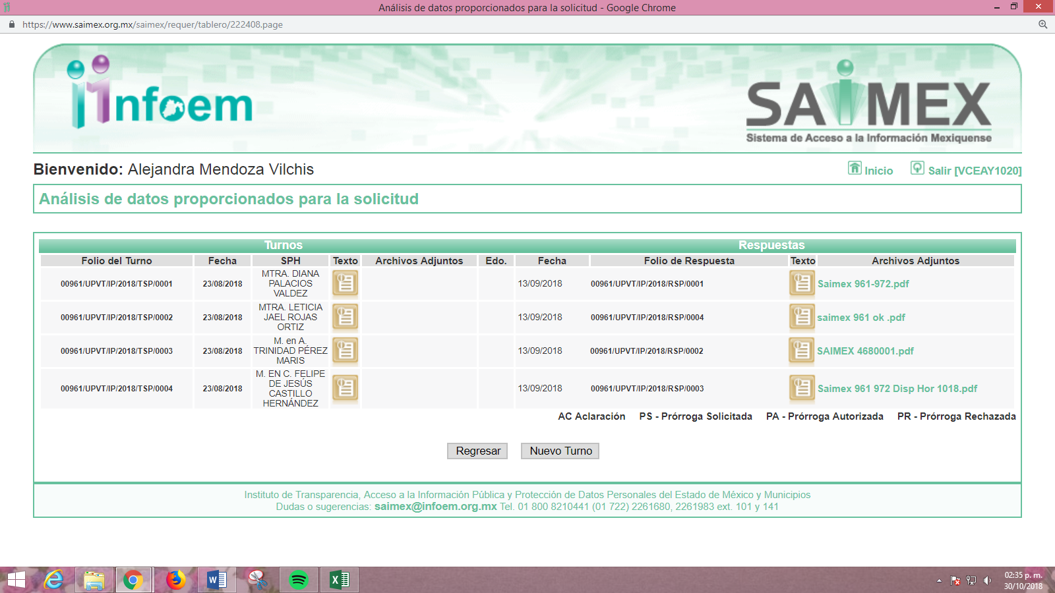
III. De las constancias que obran en EL SAIMEX, se advierte que en fecha trece de septiembre de dos mil dieciocho, EL SUJETO OBLIGADO dio respuesta a las solicitudes de acceso a información pública planteadas por EL RECURRENTE en los mismos términos, cambiando únicamente el número de la solicitud de información, por lo que en obvio de repeticiones innecesarias, se inserta sólo la de la solicitud de información número 00961/UPVT/IP/2018:
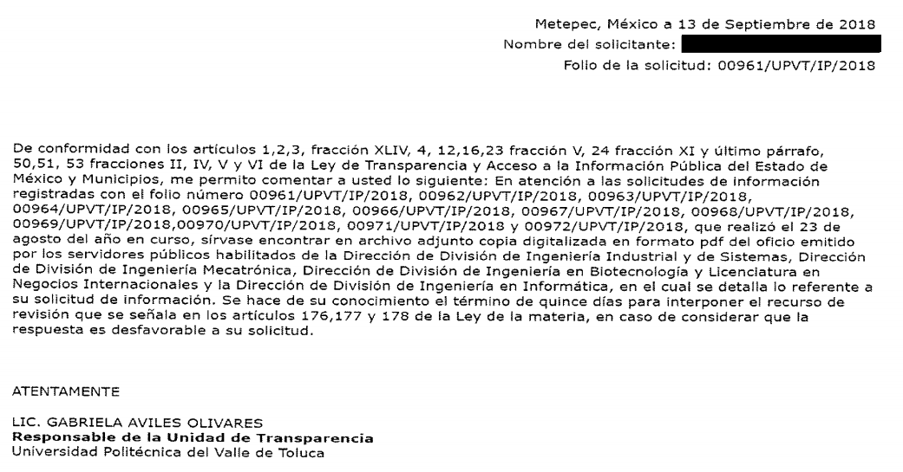
Adjuntando a dichas respuestas diferentes archivos electrónicos en formato de carpeta comprimida ZIP y PDF de los cuales debido a su extensión a que ya son del conocimiento de las partes y a que se analizaran en el estudio de la presente resolución, se obvia su inserción en el presente apartado.
IV. Inconforme con las respuestas aludidas, el dieciocho de septiembre de dos mil dieciocho, EL RECURRENTE interpuso los recursos de revisión sujetos del presente estudio, los cuales fueron registrados en EL SAIMEX y se les asignaron los números de expedientes 03432/INFOEM/IP/RR/2018, 03433/INFOEM/IP/RR/2018, 03434/INFOEM/IP/RR/2018, 03435/INFOEM/IP/RR/2018, 03436/INFOEM/IP/RR/2018, 03437/INFOEM/IP/RR/2018, 03438/INFOEM/IP/RR/2018, 03439/INFOEM/IP/RR/2018, 03440/INFOEM/IP/RR/2018, 03441/INFOEM/IP/RR/2018, 03442/INFOEM/IP/RR/2018, y 03443/INFOEM/IP/RR/2018, en los que expresó como actos impugnados, lo siguiente:
“Niegan la información.” (Sic)
Asimismo señaló como razones o motivos de inconformidad en todos los recursos de revisión, lo que a continuación se transcribe:
“La información si la generan, procesan, almacenan y difunden, ya que por algo generan los horarios su alumno en sistema de la institución, es evidente la negativa a otorgar la información.” (Sic)
V. El dieciocho de septiembre de dos mil dieciocho, los recursos de que se trata se enviaron electrónicamente al Instituto de Transparencia, Acceso a la Información Pública y Protección de Datos Personales del Estado de México y Municipios y con fundamento en el artículo 185, fracción I de la Ley de Transparencia y Acceso a la Información Pública del Estado de México y Municipios, se turnaron los recursos de revisión 03432/INFOEM/IP/RR/2018, 03437/INFOEM/IP/RR/2018 y 03442/INFOEM/IP/RR/2018, a la Comisionada EVA ABAID YAPUR, los recursos de revisión 03433/INFOEM/IP/RR/2018, 03438/INFOEM/IP/RR/2018 y 03443/INFOEM/IP/RR/2018, al Comisionado JOSÉ GUADALUPE LUNA HERNÁNDEZ, los recursos de revisión 03434/INFOEM/IP/RR/2018 y 03439/INFOEM/IP/RR/2018, al Comisionado JAVIER MARTÍNEZ CRUZ, los recursos de revisión 03435/INFOEM/IP/RR/2018 y 03440/INFOEM/IP/RR/2018, a la Comisionada Presidenta ZULEMA MARTÍNEZ SÁNCHEZ y los recursos de revisión 03436/INFOEM/IP/RR/2018 y 03441/INFOEM/IP/RR/2018, al Comisionado LUIS GUSTAVO PARRA NORIEGA, respectivamente, a efecto de que decretarán su admisión o desechamiento.
VI. En fecha veinticuatro de septiembre de dos mil dieciocho, cada uno de los Comisionados Ponentes, atento a lo dispuesto en el artículo 185, fracciones I, II y IV de la Ley de Transparencia y Acceso a la Información Pública del Estado de México y Municipios, acordó, la admisión a trámite de los referidos recursos de revisión, así como la integración de los expedientes respectivos, mismos que se puso a disposición de las partes, para que en un plazo máximo de siete días hábiles, realizarán manifestaciones y ofrecieran las pruebas y alegatos que a su derecho conviniera o exhibieran el informe justificado, según fuera el caso.
VII. Por economía procesal y con la finalidad de evitar resoluciones contradictorias, en la Trigésima Quinta Sesión Ordinaria de fecha veintiséis de septiembre de dos mil dieciocho, el Pleno de este Instituto determinó acumular los recursos de revisión 03433/INFOEM/IP/RR/2018, 03434/INFOEM/IP/RR/2018, 03435/INFOEM/IP/RR/2018, 03436/INFOEM/IP/RR/2018, 03437/INFOEM/IP/RR/2018, 03438/INFOEM/IP/RR/2018, 03439/INFOEM/IP/RR/2018, 03440/INFOEM/IP/RR/2018, 03441/INFOEM/IP/RR/2018, 03442/INFOEM/IP/RR/2018, y 03443/INFOEM/IP/RR/2018, al diverso 03432/INFOEM/IP/RR/2018, acordando su resolución por parte de la Comisionada EVA ABAID YAPUR.
VIII. De las constancias que obran en los expedientes electrónicos del SAIMEX, este Órgano Garante advierte que EL RECURRENTE no presentó manifestaciones y alegatos, ni ofreció los medios de prueba que a su derecho convinieran. Por su parte el tres de octubre de dos mil dieciocho, EL SUJETO OBLIGADO exhibió los Informes Justificados correspondientes a cada uno de los recursos de revisión en estudio, a través de cuales esencialmente ratificó sus respuestas y toda vez que en todos los recursos de revisión anexó el mismo archivo adjunto, a continuación se inserta su contenido a fin de que sea de conocimiento del particular:
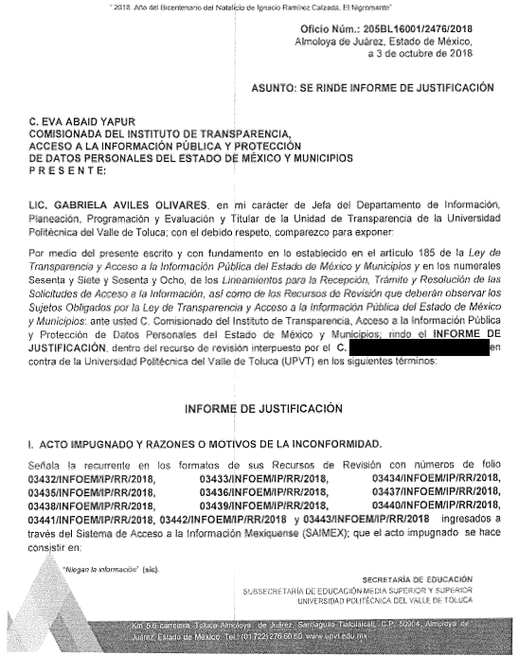
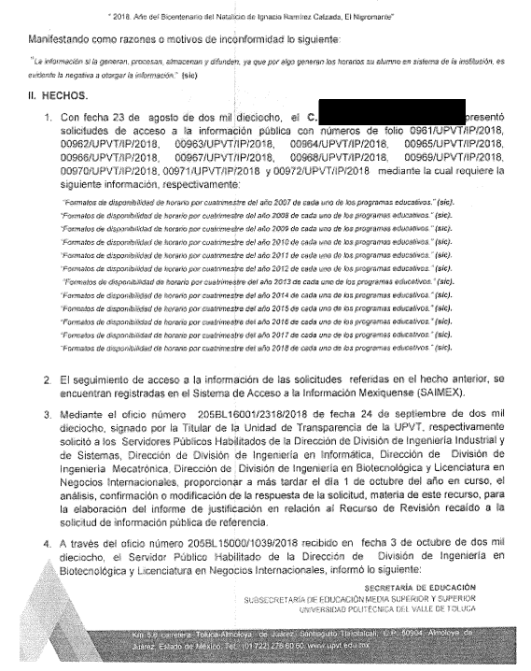
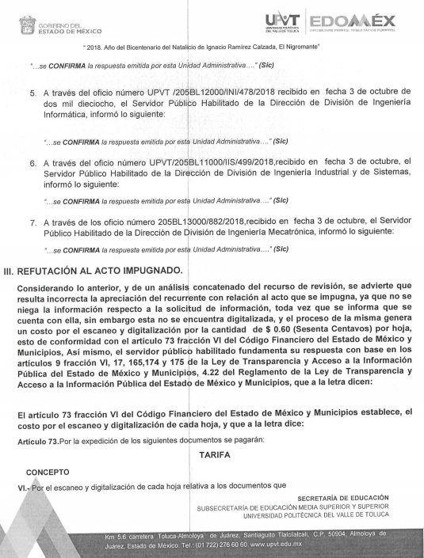





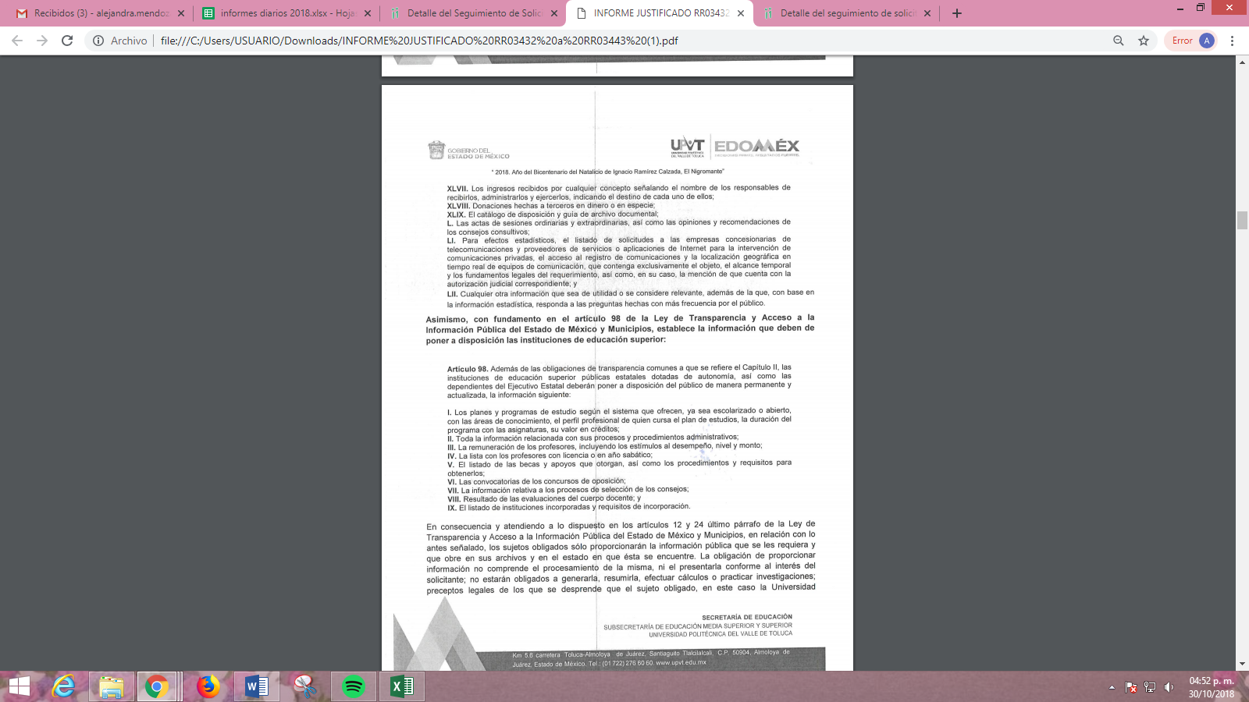
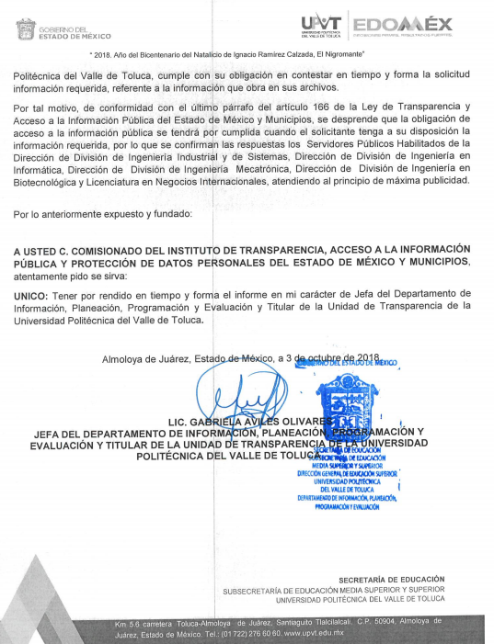
IX. Una vez analizado el estado procesal que guardan los expedientes, en fecha cuatro de octubre de dos mil dieciocho, la Comisionada Ponente acordó el cierre de instrucción en los recursos de revisión 03432/INFOEM/IP/RR/2018, 03433/INFOEM/IP/RR/2018, 03434/INFOEM/IP/RR/2018, 03435/INFOEM/IP/RR/2018, 03436/INFOEM/IP/RR/2018, 03437/INFOEM/IP/RR/2018, 03438/INFOEM/IP/RR/2018, 03439/INFOEM/IP/RR/2018, 03440/INFOEM/IP/RR/2018, 03441/INFOEM/IP/RR/2018, 03442/INFOEM/IP/RR/2018, y 03443/INFOEM/IP/RR/2018, así como la remisión de los mismos a efecto de ser resueltos, de conformidad con lo establecido en el artículo 185, fracciones VI y VIII de la Ley de Transparencia y Acceso a la Información Pública del Estado de México y Municipios.
X. En fecha seis de noviembre de dos mil dieciocho, la Comisionada Ponente acordó ampliar el plazo para resolver el recurso de revisión de mérito, por un periodo de hasta quince días hábiles, de conformidad con el artículo 181, tercer párrafo de la Ley de Transparencia y Acceso a la Información Pública del Estado de México y Municipios; y,
CONSIDERANDO
PRIMERO. Competencia. Este Instituto de Transparencia, Acceso a la Información Pública y Protección de Datos Personales del Estado de México y Municipios, es competente para conocer y resolver los presentes recursos de revisión, conforme a lo dispuesto en los artículos 6, Apartado A de la Constitución Política de los Estados Unidos Mexicanos; 5, párrafos vigésimo, vigésimo primero y vigésimo segundo, fracciones IV y V de la Constitución Política del Estado Libre y Soberano de México; 2, fracción II, 13, 29, 36, fracciones I y II, 176, 178, 179, 181, párrafo tercero y 185 de la Ley de Transparencia y Acceso a la Información Pública del Estado de México y Municipios; y 9, fracciones I y XXIV y 11 del Reglamento Interior del Instituto de Transparencia, Acceso a la Información Pública y Protección de Datos Personales del Estado de México y Municipios.
SEGUNDO. Interés. Los recursos de revisión fueron interpuestos por parte legítima, en atención a que se presentaron por EL RECURRENTE, quien es la misma persona que formuló las solicitudes de acceso a la información pública al SUJETO OBLIGADO.
TERCERO. Justificación de la Acumulación de los Recursos. De las constancias que obran en los expedientes, se advierte que los recursos de revisión 03432/INFOEM/IP/RR/2018, 03433/INFOEM/IP/RR/2018, 03434/INFOEM/IP/RR/2018, 03435/INFOEM/IP/RR/2018, 03436/INFOEM/IP/RR/2018, 03437/INFOEM/IP/RR/2018, 03438/INFOEM/IP/RR/2018, 03439/INFOEM/IP/RR/2018, 03440/INFOEM/IP/RR/2018, 03441/INFOEM/IP/RR/2018, 03442/INFOEM/IP/RR/2018, y 03443/INFOEM/IP/RR/2018, fueron presentados por el mismo RECURRENTE ante el mismo SUJETO OBLIGADO, aunado a que resulta conveniente su trámite de forma unificada por economía procesal y a fin de evitar la emisión de resoluciones contradictorias, en virtud de que la información solicitada se relaciona con la disponibilidad de horarios por cuatrimestre en los años 2007 a 2018 en cada uno de los programas educativos; por lo que, fue procedente que este Órgano Garante decretara su acumulación, de conformidad con lo dispuesto en el artículo 18 del Código de Procedimientos Administrativos del Estado de México, de aplicación supletoria en términos del ordinal 195 de la Ley de Transparencia y Acceso a la Información Pública del Estado de México y Municipios, que a continuación se insertan:
“Código de Procedimientos Administrativos del Estado de México
Artículo 18.- La autoridad administrativa o el Tribunal acordarán la acumulación de los expedientes del procedimiento y proceso administrativo que ante ellos se sigan, de oficio o a petición de parte, cuando las partes o los actos administrativos sean iguales, se trate de actos conexos o resulte conveniente el trámite unificado de los asuntos, para evitar la emisión de resoluciones contradictorias. La misma regla se aplicará, en lo conducente, para la separación de los expedientes.”

Ley de Transparencia y Acceso a la Información Pública del Estado de México y Municipios
“Artículo 195. En la tramitación del recurso de revisión se aplicarán supletoriamente las disposiciones contenidas en el Código de Procedimientos Administrativos del Estado de México.”
(Énfasis añadido)
De lo dispuesto en la normativa anterior, dicha acumulación procede cuando:
- El solicitante y la información referida sean las mismas;
- Las partes o los actos impugnados sean iguales;
- Cuando se trate del mismo solicitante, el mismo Sujeto Obligado, aunque se trate de solicitudes diversas; y
- Resulte conveniente la resolución unificada de los asuntos.
Así, tal y como se mencionó anteriormente, los recursos de revisión que nos ocupan fueron interpuestos por el mismo RECURRENTE ante el mismo SUJETO OBLIGADO, además de que si bien la información solicitada no es la misma, resulta conveniente su resolución conjunta por tratarse de solicitudes de información relacionadas con la Universidad Politécnica del Valle de Toluca.
Bajo este orden de ideas, el Pleno de este Órgano Garante determinó la acumulación de los recursos de revisión señalados al rubro de la presente resolución.
CUARTO. Oportunidad. Los recursos de revisión fueron interpuestos dentro del plazo de quince días hábiles contados a partir del día siguiente al que EL RECURRENTE tuvo conocimiento de las respuestas impugnadas, tal y como lo prevé el artículo 178 de la Ley de Transparencia y Acceso a la Información Pública del Estado de México y Municipios, que establece:
“Artículo 178. El solicitante podrá interponer, por sí mismo o a través de su representante, de manera directa o por medios electrónicos, recurso de revisión ante el Instituto o ante la Unidad de Transparencia que haya conocido de la solicitud dentro de los quince días hábiles, siguientes a la fecha de la notificación de la respuesta.
A falta de respuesta del sujeto obligado, dentro de los plazos establecidos en esta Ley, a una solicitud de acceso a la información pública, el recurso podrá ser interpuesto en cualquier momento, acompañado con el documento que pruebe la fecha en que presentó la solicitud.
En el caso de que se interponga ante la Unidad de Transparencia, ésta deberá remitir el recurso de revisión al Instituto a más tardar al día siguiente de haberlo recibido.”
En esa tesitura, atendiendo a que EL SUJETO OBLIGADO notificó las respuestas a las solicitud de información pública el día trece de septiembre de dos mil dieciocho; así, el plazo de quince días hábiles que el artículo 178 de la Ley de la materia otorga al hoy RECURRENTE para presentar los recursos de revisión, transcurrió del catorce de septiembre al cuatro de octubre de dos mil dieciocho, sin contemplar en el cómputo los días quince, dieciséis, veintidós, veintitrés, veintinueve y treinta de septiembre del presente año, al corresponder a sábados y domingos, considerados como días inhábiles, en términos del artículo 3, fracción X de la Ley de Transparencia y Acceso a la Información Pública del Estado de México y Municipios.
En ese tenor, si los recursos de revisión que nos ocupan, se interpusieron el día dieciocho de septiembre de dos mil dieciocho, éstos se encuentran dentro de los márgenes temporales previstos en el artículo 178 de la Ley de Transparencia y Acceso a la Información Pública del Estado de México y Municipios y, por tanto, su interposición se considera oportuna.
QUINTO. Procedibilidad. Del análisis efectuado, se advierte la procedibilidad de los presentes recursos de revisión, en razón de la acreditación plena de todos y cada uno de los elementos formales exigidos por el artículo 180 de la Ley de Transparencia y Acceso a la Información Pública del Estado de México y Municipios, en atención a que fueron presentados mediante el formato visible en EL SAIMEX.
SEXTO. Estudio y resolución del asunto. Una vez determinada la vía sobre la que versarán los presentes recursos y previa revisión de los expedientes electrónicos, se advierte que EL RECURRENTE solicitó del SUJETO OBLIGADO, vía EL SAIMEX, la información relacionada con los formatos de disponibilidad de horario por cuatrimestre de los años 2007 a 2018 de cada uno de los programas educativos.
En ese orden de ideas, de las constancias que obran en los expedientes del SAIMEX, se advierte que EL SUJETO OBLIGADO en respuesta a las solicitudes de información acceso diversos archivos en formato PDF en una carpeta comprimida; sin embargo, del análisis a dichos documentos esta Ponencia Resolutora advirtió que requiere el pago por la digitalización de la información indicando el número de fojas, el precio total a cubrir, precio unitario y el fundamento legal para dicho cobro, asimismo manifestó que respecto a los programas educativos de las divisiones de las Ingenierías en Biotecnología, Mecatrónica, Industrial y de Sistemas e Informática, así como de la Licenciatura en Negocios Internacionales, informaba que el Sistema de Gestión de la Calidad de la Universidad Politécnica del Valle de Toluca se creó en el año 2010; por lo que sólo contaba con la documentación solicitada a partir de enero de 2010.
Agregando que, para el programa de la Maestría en Administración éste se apertura en septiembre de 2014, por lo que los formatos solicitados, corresponderían a partir de la fecha señalada y de todos entregaría hasta la fecha de presentación de la solicitud de información; es decir, al 23 de agosto de 2018.
Inconforme con las respuestas proporcionadas el particular interpuso los recursos de revisión que nos ocupan en los que refirió como acto impugnado y razones o motivos de inconformidad lo expuesto en el Resultando IV de la presente resolución.
Bajo ese tenor, EL SUJETO OBLIGADO mediante sus Informes Justificados esencialmente ratificó sus respuestas.
En primer término, se obvia el análisis de la competencia por parte del SUJETO OBLIGADO, para generar, administrar o poseer la información solicitada, dado que éste ha asumido la misma, en razón de que mediante sus respuestas argumentó que contaba con la información; sin embargo, la entrega se haría previo pago de derechos por la digitalización.
En efecto, el hecho de que EL SUJETO OBLIGADO se haya pronunciado respecto de la información solicitada manifestando que requirió el pago para poder hacer entrega de la misma, es que acepta que genera, posee y administra dicha información, en ejercicio de sus funciones de derecho público, motivo por el cual se actualiza el supuesto jurídico, previsto en el artículo 12 de la Ley de Transparencia y Acceso a la Información Pública del Estado de México y Municipios.
Así, el estudio de la naturaleza jurídica de la información pública solicitada, tiene por objeto determinar si ésta la genera, posee o administra EL SUJETO OBLIGADO; sin embargo, en aquellos casos en que éste la asume, a nada práctico nos conduciría su estudio, ya que se insiste la información pública solicitada, fue asumida por EL SUJETO OBLIGADO.
Ahora bien, de lo manifestado tanto en acto impugnado como en las razones o motivos de inconformidad, se advierte que EL RECURRENTE argumentó que le fue negada la información; sin embargo, como se advirtió de las respuestas proporcionadas EL SUJETO OBLIGADO refirió contar con la información solicitada especificando propiamente que derivado de la creación en 2010 del Sistema de Gestión de la Calidad de la Universidad Politécnica del Valle de Toluca, sólo podría proporcionar la documentación a partir de esa fecha y hasta la de la presentación de la solicitud de información; empero, también le informó que para que éste pueda proceder a realizar su entrega debe cubrir por el costo derivado del escaneo y digitalización de la documentación requerida, lo cual corresponde al supuesto establecido, en las fracciones I y X del artículo 179 de la Ley de Transparencia y Acceso a la Información Pública del Estado de México y Municipios. Por tanto, el presente estudio versará sobre si EL SUJETO OBLIGADO negó la entrega de la información y en relación a que si el monto que le fue dado a conocer resulta procedente o no y, por tanto, debe ser cubierto por EL RECURRENTE, para que se realice a la entrega de la información.
Bajo ese orden de ideas, debemos precisar que de las constancias que obran en los expedientes electrónicos del SAIMEX esta Ponencia Resolutora advirtió que EL SUJETO OBLIGADO en ningún momento refirió en sus respuestas que negaba la información, simplemente manifestó que derivado de la creación del Sistema de Gestión de la Calidad de la Universidad Politécnica del Valle de Toluca en el año 2010, sólo contaba con la documentación requerida a partir de enero de ese año.
Así, debe quedar claro que EL SUJETO OBLIGADO se pronunció respecto de la información solicitada y del mismo se advierte que se encuentra en la mejor disponibilidad de proporcionarla al solicitante, siempre y cuando éste se encuentre dispuesto a realizar el pago de los derechos por el escaneo y digitalización de dicha documentación.
De ahí que, esta Ponencia Resolutora en ejercicio de la facultad de suplir a los particulares y en términos de los artículo 13 y 181, párrafo cuarto, de la Ley de Transparencia y Acceso a la Información Pública del Estado de México y Municipios, este Órgano Garante determina que el motivo de inconformidad del particular consiste en que se le haya negado la información debido a que tiene que cubrir el monto por concepto de escaneo y digitalización.
Hecha esta precisión, debemos recordar que EL SUJETO OBLIGADO mediante sus respuestas manifestó que derivado de la creación del Sistema de Gestión de la Calidad de la Universidad Politécnica del Valle de Toluca en el año 2010, sólo contaba con la documentación requerida a partir de enero de ese año de modo que, tal situación constituye un hecho negativo; entonces, si se considera el hecho negativo, es obvio que éste no puede fácticamente obrar en los archivos del SUJETO OBLIGADO, ya que no puede probarse por ser lógica y materialmente imposible, esto de conformidad con lo establecido en el artículo 12, párrafo segundo de la Ley de Transparencia y Acceso a la Información Pública del Estado de México y Municipios, ya que, los Sujeto Obligados sólo proporcionarán la información que obra en sus archivos, lo que a contrario sensu significa que no están obligados a proporcionar la información que no se encuentre en ellos como en el presente caso, que no genera posee o administra información relativa a la disponibilidad de horarios por cuatrimestre de los años 2007 a 2009 por programa educativo lo que constituye el hecho negativo.
Destacando entonces que, el Pleno de este Instituto ha sostenido que ante la presencia de un hecho negativo, resultaría innecesaria una declaratoria de inexistencia en términos de los artículos 19, 169 y 170 de la Ley de Transparencia y Acceso a la Información Pública del Estado de México y Municipios, y ante una hecho negativo resulta aplicable la siguiente tesis:
HECHOS NEGATIVOS, NO SON SUSCEPTIBLES DE DEMOSTRACIÓN.
Tratándose de un hecho negativo, el Juez no tiene por que invocar prueba alguna de la que se desprenda, ya que es bien sabido que esta clase de hechos no son susceptibles de demostración.
Amparo en revisión 2022/61. José García Florín (Menor). 9 de octubre de 1961. Cinco votos. Ponente: José Rivera Pérez Campos.”
En ese sentido, es dable referir que, bajo el principio de máxima publicidad previsto en el ordinal 9, fracción VII de la Ley de la materia y toda vez que este Órgano Autónomo no es competente para dudar de la veracidad de la información proporcionada por los Sujetos Obligados, se tiene por atendido tal requerimiento; sirve de apoyo a lo anterior por analogía, el criterio 31-10 emitido por el entonces Instituto Federal de Acceso a la Información y Protección de Datos, actualmente Instituto Nacional de Transparencia, Acceso a la Información y Protección de Datos Personales (INAI) que a la letra dice:

“El Instituto Federal de Acceso a la Información y Protección de Datos no cuenta con facultades para pronunciarse respecto de la veracidad de los documentos proporcionados por los sujetos obligados. El Instituto Federal de Acceso a la Información y Protección de Datos es un órgano de la Administración Pública Federal con autonomía operativa, presupuestaria y de decisión, encargado de promover y difundir el ejercicio del derecho de acceso a la información; resolver sobre la negativa de las solicitudes de acceso a la información; y proteger los datos personales en poder de las dependencias y entidades. Sin embargo, no está facultado para pronunciarse sobre la veracidad de la información proporcionada por las autoridades en respuesta a las solicitudes de información que les presentan los particulares, en virtud de que en los artículos 49 y 50 de la Ley Federal de Transparencia y Acceso a la Información Pública Gubernamental no se prevé una causal que permita al Instituto Federal de Acceso a la Información y Protección de Datos conocer, vía recurso revisión, al respecto.”

Expedientes:
2440/07 Comisión Federal de Electricidad - Alonso Lujambio Irazábal
0113/09 Instituto de Seguridad y Servicios Sociales de los Trabajadores del Estado – Alonso Lujambio Irazábal
1624/09 Instituto Nacional para la Educación de los Adultos - María Marván Laborde
2395/09 Secretaría de Economía - María Marván Laborde
0837/10 Administración Portuaria Integral de Veracruz, S.A. de C.V. – María Marván Laborde” (Sic)
Bajo ese tenor, debemos analizar la procedencia del cobro que pretende realizar EL SUJETO OBLIGADO para que el particular pueda tener acceso a la información pública; por lo que, conviene traer a contexto lo que señalan los artículos 9, fracción III, 17, 174 y 175 de la Ley de Transparencia y Acceso a la Información Pública del Estado de México y Municipios, los cuales se insertan a continuación:
“Artículo 9. El Instituto deberá regir su funcionamiento de acuerdo a los siguientes principios:
[…]
III. Gratuidad: Consiste en que el acceso a la información pública no genera costo alguno para los solicitantes, sólo podrá requerirse el cobro correspondiente a la modalidad de reproducción y entrega solicitada conforme a lo establecido en la presente Ley y demás disposiciones jurídicas aplicables;
Artículo 17. La búsqueda y acceso a la información es gratuita y solo se cubrirán los gastos de reproducción, o por la modalidad de entrega solicitada, así como por el envío, que en su caso se genere, de conformidad con los derechos, productos y aprovechamientos establecidos en la legislación aplicable, sin que exceda de los límites establecidos en la presente Ley.
Artículo 174. En caso de existir costos para obtener la información deberán cubrirse de manera previa a la entrega y no podrán ser superiores a la suma de:
I. El costo de los materiales utilizados en la reproducción de la información;
II. El costo de envío, en su caso; y
III. El pago de la certificación de los documentos, cuando proceda.
Las cuotas de los derechos aplicables deberán establecerse, en su caso, en el Código Financiero del Estado de México y Municipios y demás disposiciones jurídicas aplicables, las cuales se publicarán en los sitios de internet de los sujetos obligados. En su determinación se deberá considerar que los montos permitan o faciliten el ejercicio del derecho de acceso a la información.
Los sujetos obligados a los que no les sea aplicable el Código Financiero del Estado de México y Municipios deberán establecer cuotas que no sean mayores a las dispuestas en dicho ordenamiento.
La información deberá ser entregada sin costo, cuando implique la entrega de no más de veinte hojas simples. Las unidades de transparencia podrán exceptuar el pago de reproducción y envío atendiendo a las circunstancias socioeconómicas del solicitante, en términos de los lineamientos que expida el Instituto.
Artículo 175. La información que en términos de Ley deban publicar de manera obligatoria los sujetos obligados, o deba ser generada de manera electrónica, según lo dispongan las disposiciones legales o administrativas no podrá tener ningún costo, incluyendo aquella que se hubiera digitalizado previamente por cualquier motivo, en aquellos casos en que la modalidad de entrega sea por medio de la plataforma o vía electrónica.
En ningún caso, el pago de derechos deberá exceder el costo de reproducción de la información en el material solicitado. Los ajustes razonables que se realicen para el acceso de la información de solicitantes con discapacidad serán sin costo para los mismos.”
(Énfasis añadido)
De la transcripción anterior se advierte que, si bien el ejercicio del derecho al acceso a la información pública es gratuito, también lo es que, con motivo de la modalidad de entrega que haya sido elegida, deben cubrirse los montos de los costos y gastos generados, para realizar la entrega de la información, bajo dicha modalidad; siendo la excepción a dicho cobro, los siguientes supuestos:
a) Se trate de información que deba publicarse de manera obligatoria por parte de los Sujetos Obligados.
b) Se trate de información que deba ser generada de manera electrónica.
En tal sentido, debe precisarse que en los artículos 92, 94, fracción I, incisos g), j) y k), 98 y 102 de la Ley de Transparencia y Acceso a la Información Pública del Estado de México y Municipios, se contempla aquella información que deberse ponerse a disposición del público de manera permanente y actualizada, en los medios electrónicos, siendo para tales efectos, el portal de Información Pública de Oficio Mexiquense (IPOMEX), y la cual es conocida como obligaciones de transparencia común y específica, inherentes al SUJETO OBLIGADO, de conformidad con las tablas de aplicabilidad, publicadas por este Órgano Garante en términos del artículo Noveno fracción III de los Lineamientos técnicos generales para la publicación, homologación y estandarización de la información de las obligaciones establecidas en el título quinto y en la fracción IV del artículo 31 de la Ley General de Transparencia y Acceso a la Información Pública, que deben de difundir los sujetos obligados en los portales de Internet y en la Plataforma Nacional de Transparencia, en la liga electrónica https://www.infoem.org.mx/doc/tablasAplicabilidad/III_PoderEjecutivo/Universidad%20Politecnica%20del%20Valle%20de%20Toluca.xlsx, de las que se advierte que en ninguna de ellas se encuentran la obligación de publicar en el referido Portal, los formatos de disponibilidad de horarios por cuatrimestre de los programas educativos ofertados por dicha Institución, tal y como se aprecia a continuación:
“Artículo 92. Los sujetos obligados deberán poner a disposición del público de manera permanente y actualizada de forma sencilla, precisa y entendible, en los respectivos medios electrónicos, de acuerdo con sus facultades, atribuciones, funciones u objeto social, según corresponda, la información, por lo menos, de los temas, documentos y políticas que a continuación se señalan:
I. El marco normativo aplicable al sujeto obligado, en el que deberá incluirse leyes, códigos, reglamentos, decretos de creación, acuerdos, convenios, manuales de organización y procedimientos, reglas de operación, criterios, políticas, entre otros;
II. Su estructura orgánica completa, en un formato que permita vincular cada parte de la estructura, las atribuciones y responsabilidades que le corresponden a cada servidor público, prestador de servicios profesionales o miembro de los sujetos obligados, de conformidad con las disposiciones jurídicas aplicables;
III. Las facultades de cada área;
IV. Las metas, objetivos e indicadores de las áreas de los sujetos obligados de conformidad con los programas de trabajo e informes anuales de actividades de acuerdo con el Plan Estatal de Desarrollo, Plan de Desarrollo Municipal, en su caso y demás ordenamientos aplicables;
V. Los indicadores relacionados con temas de interés público o trascendencia social que conforme a sus funciones, deban establecer, así como las matrices elaboradas para tal efecto;
VI. Los indicadores que permitan rendir cuenta de sus objetivos y resultados, así como las matrices elaboradas para tal efecto;
VII. El directorio de todos los servidores públicos, a partir del nivel de jefe de departamento o su equivalente o de menor nivel, cuando se brinde atención al público, manejen o apliquen recursos públicos, realicen actos de autoridad o presten servicios profesionales bajo el régimen de confianza u honorarios y personal de base.
El directorio deberá incluir, al menos el nombre, cargo o nombramiento oficial asignado, nivel del puesto en la estructura orgánica, fecha de alta en el cargo, número telefónico, domicilio para recibir correspondencia y dirección de correo electrónico oficiales, datos que deberán señalarse de forma independiente por dependencia y entidad pública de cada sujeto obligado;
VIII. La remuneración bruta y neta de todos los servidores públicos de base o de confianza, de todas las percepciones, incluyendo sueldos, prestaciones, gratificaciones, primas, comisiones, dietas, bonos, estímulos, ingresos y sistemas de compensación, señalando la periodicidad de dicha remuneración;
IX. Los gastos de representación y viáticos, así como el objeto e informe de comisión correspondiente;
X. El número total de las plazas y del personal de base y de confianza, especificando el total de las vacantes, por nivel de puesto, para cada unidad administrativa;
XI. Las contrataciones de servicios profesionales por honorarios, señalando los nombres de los prestadores de servicios, los servicios contratados, el monto de los honorarios y el periodo de contratación;
XII. El perfil de los puestos de los servidores públicos a su servicio en los casos que aplique;
XIII. La información en versión pública de las declaraciones patrimoniales y de intereses de los servidores públicos que así lo determinen, en los sistemas habilitados para ello, de acuerdo a la normatividad aplicable;
XIV. La información de los programas de subsidios, estímulos y apoyos, en el que se deberá informar respecto de los programas de transferencia, de servicios, de infraestructura social y de subsidio, en los que se deberá contener lo siguiente:
a) Área;
b) Denominación del programa;
c) Periodo de vigencia;
d) Diseño, objetivos y alcances;
e) Metas físicas;
f) Población beneficiada estimada;
g) Monto aprobado, modificado y ejercido, así como los calendarios de su programación presupuestal;
h) Requisitos y procedimientos de acceso;
i) Procedimiento de queja o inconformidad ciudadana;
j) Mecanismos de exigibilidad;
k) Mecanismos e informes de evaluación y seguimiento de recomendaciones;
l) Indicadores con nombre, definición, método de cálculo, unidad de medida; dimensión, frecuencia de medición, nombre de las bases de datos utilizadas para su cálculo;
m) Formas de participación social;
n) Articulación con otros programas sociales;
ñ) Vínculo a las reglas de operación o documento equivalente;
o) Informes periódicos sobre la ejecución y los resultados de las evaluaciones realizadas; y
p) Padrón de beneficiarios mismo que deberá contener los siguientes datos: nombre de la persona física o denominación social de las personas jurídicas colectivas beneficiadas, el monto, recurso, beneficio o apoyo otorgado para cada una de ellas, unidad territorial, en su caso, edad y sexo.
XV. Agenda de reuniones públicas a las que convoquen los titulares de los sujetos obligados;
XVI. El domicilio de la Unidad de Transparencia y su ubicación, así como el nombre, teléfono oficial y horarios de atención al público de los responsables de las unidades de información;
XVII. Dirección electrónica donde podrán recibirse las solicitudes para obtener la información, así como el registro de las solicitudes recibidas y atendidas;
XVIII. Las convocatorias a concursos para ocupar cargos públicos y los resultados finales de los mismos;
XIX. Índices semestrales en formatos abiertos de los expedientes clasificados como reservados que cada sujeto obligado posee y maneja;
XX. Las condiciones generales de trabajo, contratos o convenios que regulen las relaciones laborales del personal de base o de confianza, así como los recursos públicos económicos, en especie o donativos, que sean entregados a los Sindicatos y ejerzan como recursos públicos;
XXI. La información curricular, desde el nivel de jefe de departamento o equivalente, hasta el titular del sujeto obligado, así como, en su caso, las sanciones administrativas de que haya sido objeto;
XXII. El listado de Servidores Públicos con sanciones administrativas definitivas, especificando la causa de sanción y la disposición;
XXIII. Los servicios que ofrecen señalando los requisitos para acceder a ellos, así como los tiempos de respuesta;
XXIV. Los trámites, requisitos y formatos que ofrecen, así como los tiempos de respuesta;
XXV. La información financiera sobre el presupuesto asignado, así como los informes del ejercicio trimestral del gasto, en términos de la Ley General de Contabilidad Gubernamental y demás disposiciones jurídicas aplicables;
XXVI. La información relativa a la deuda pública, en términos de las disposiciones jurídicas aplicables:
Los datos de todos los financiamientos contratados, así como de los movimientos que se efectúen, en la que se incluya:
a) Los montos de financiamiento contratados;
b) Los plazos;
c) Las tasas de interés; y
d) Las garantías.
XXVII. Los montos destinados a gastos relativos a todos los programas y campañas de comunicación social y publicidad oficial desglosada por tipo de medio, proveedores, número de contrato y concepto;
XXVIII. Los informes de resultados de las auditorías al ejercicio presupuestal de cada sujeto obligado que se realicen y, en su caso, las aclaraciones que correspondan;
XXIX. La información sobre los procesos y resultados sobre procedimientos de adjudicación directa, invitación restringida y licitación de cualquier naturaleza, incluyendo la versión pública del expediente respectivo y de los contratos celebrados, que deberán contener, por los menos, lo siguiente:
a) De licitaciones públicas o procedimientos de invitación restringida:
1) La convocatoria o invitación emitida, así como los fundamentos legales aplicados para llevarla a cabo;
2) Los nombres de los participantes o invitados;
3) El nombre del ganador y las razones que lo justifican;
4) El área solicitante y la responsable de su ejecución;
5) Las convocatorias e invitaciones emitidas;
6) Los dictámenes y fallo de adjudicación;
7) El contrato y, en su caso, sus anexos;
8) Los mecanismos de vigilancia y supervisión, incluyendo en su caso, los estudios de impacto urbano y ambiental, según corresponda;
9) La partida presupuestal, de conformidad con el clasificador por objeto del gasto, en el caso de ser aplicable;
10) Origen de los recursos especificando si son federales, estatales o municipales, así como el tipo de fondo de participación o aportación respectiva;
11) Los convenios modificatorios que, en su caso, sean firmados, precisando el objeto y la fecha de celebración;
12) Los informes de avance físico y financiero sobre las obras o servicios contratados;
13) El convenio de terminación; y
14) El finiquito.
b) De las adjudicaciones directas:
1) La propuesta enviada por el participante;
2) Los motivos y fundamentos legales aplicados para llevarla a cabo;
3) La autorización del ejercicio de la opción;
4) En su caso, las cotizaciones consideradas, especificando los nombres de los proveedores y sus montos;
5) El nombre de la persona física o jurídica colectiva adjudicada;
6) La unidad administrativa solicitante y la responsable de su ejecución;
7) El número, fecha, el monto del contrato y el plazo de entrega o de ejecución de los servicios u obra;
8) Los mecanismos de vigilancia y supervisión, incluyendo, en su caso, los estudios de impacto urbano y ambiental, según corresponda;
9) Los informes de avance sobre las obras o servicios contratados;
10) El convenio de terminación; y
11) El finiquito.
XXX. El resultado de la dictaminación de los estados financieros;
XXXI. Los montos, criterios, convocatorias y listado de personas físicas o jurídicas colectivas, a quienes, por cualquier motivo, se les asigne o permita usar recursos públicos o, en los términos de las disposiciones jurídicas aplicables, realicen actos de autoridad. Asimismo, los informes que dichas personas les entreguen sobre el uso y destino de dichos recursos;
XXXII. Las concesiones, contratos, convenios, permisos, licencias o autorizaciones otorgados, especificando los titulares de aquéllos, debiendo publicarse su objeto, nombre o razón social del titular, vigencia, tipo, términos, condiciones, monto y modificaciones, así como si el procedimiento involucra el aprovechamiento de bienes, servicios y/o recursos públicos;
XXXIII. Los informes que por disposición legal generen los sujetos obligados;
XXXIV. Las estadísticas que generen en cumplimiento de sus facultades, competencias o funciones con la mayor desagregación posible;
XXXV. Informes de avances programáticos o presupuestales, balances generales y estado financiero;
XXXVI. Padrón de proveedores y contratistas;
XXXVII. Los convenios de coordinación, de concertación, entre otros, que suscriban con otros entes de los sectores público, social y privado;
XXXVIII. El inventario de bienes muebles e inmuebles en posesión y propiedad;
XXXIX. Las recomendaciones emitidas por los órganos públicos del Estado mexicano u organismos internacionales garantes de los derechos humanos, así como las acciones que han llevado a cabo para su atención;
XL. Las resoluciones y laudos que se emitan en procesos o procedimientos seguidos en forma de juicio;
XLI. Los mecanismos de participación ciudadana en los procesos de elaboración, implementación y evaluación de políticas públicas y toma de decisiones y demás mecanismos de participación;
XLII. Los programas que ofrecen, incluyendo información sobre la población, objetivo y destino, tiempos de respuesta, requisitos y formatos para acceder a los mismos;
XLIII. Las actas y resoluciones del Comité de Transparencia de los sujetos obligados;
XLIV. Todas las evaluaciones y encuestas que hagan los sujetos obligados a programas financiados con recursos públicos;
XLV. Los estudios financiados con recursos públicos;
[…]
XLVII. Los ingresos recibidos por cualquier concepto señalando el nombre de los responsables de recibirlos, administrarlos y ejercerlos, indicando el destino de cada uno de ellos;
XLVIII. Donaciones hechas a terceros en dinero o en especie;
XLIX. El catálogo de disposición y guía de archivo documental;
L. Las actas de sesiones ordinarias y extraordinarias, así como las opiniones y recomendaciones de los consejos consultivos;
[…]
LII. Cualquier otra información que sea de utilidad o se considere relevante, además de la que, con base en la información estadística, responda a las preguntas hechas con más frecuencia por el público.
Artículo 94. Además de las obligaciones de transparencia común a que se refiere el Capítulo II de este Título, los sujetos obligados del Poder Ejecutivo Local y municipales, deberán poner a disposición del público y actualizar la siguiente información:
I. En el caso del Poder Ejecutivo y los Municipios, en el ámbito de su competencia:
[…]
g) Las disposiciones administrativas, directamente o a través de la autoridad competente, con el plazo de anticipación que prevean las disposiciones aplicables al sujeto obligado de que se trate, salvo que su difusión pueda comprometer los efectos que se pretenden lograr con la disposición o se trate de situaciones de emergencia, de conformidad con dichas disposiciones;
[…]
j) En materia de protección civil el atlas estatal de riesgos, por municipio; y
k) La información que sea de utilidad o resulte relevante para el conocimiento y evaluación de las funciones y políticas públicas implementadas por el Poder Ejecutivo.
Artículo 98. Además de las obligaciones de transparencia comunes a que se refiere el Capítulo II, las instituciones de educación superior públicas estatales dotadas de autonomía, así como las dependientes del Ejecutivo Estatal deberán poner a disposición del público de manera permanente y actualizada, la información siguiente:
I. Los planes y programas de estudio según el sistema que ofrecen, ya sea escolarizado o abierto, con las áreas de conocimiento, el perfil profesional de quien cursa el plan de estudios, la duración del programa con las asignaturas, su valor en créditos;
II. Toda la información relacionada con sus procesos y procedimientos administrativos;
III. La remuneración de los profesores, incluyendo los estímulos al desempeño, nivel y monto;
IV. La lista con los profesores con licencia o en año sabático;
V. El listado de las becas y apoyos que otorgan, así como los procedimientos y requisitos para obtenerlos;
VI. Las convocatorias de los concursos de oposición;
VII. La información relativa a los procesos de selección de los consejos;
VIII. Resultado de las evaluaciones del cuerpo docente; y
IX. El listado de instituciones incorporadas y requisitos de incorporación.”

Tabla de Aplicabilidad de la Universidad Politécnica del Valle de Toluca
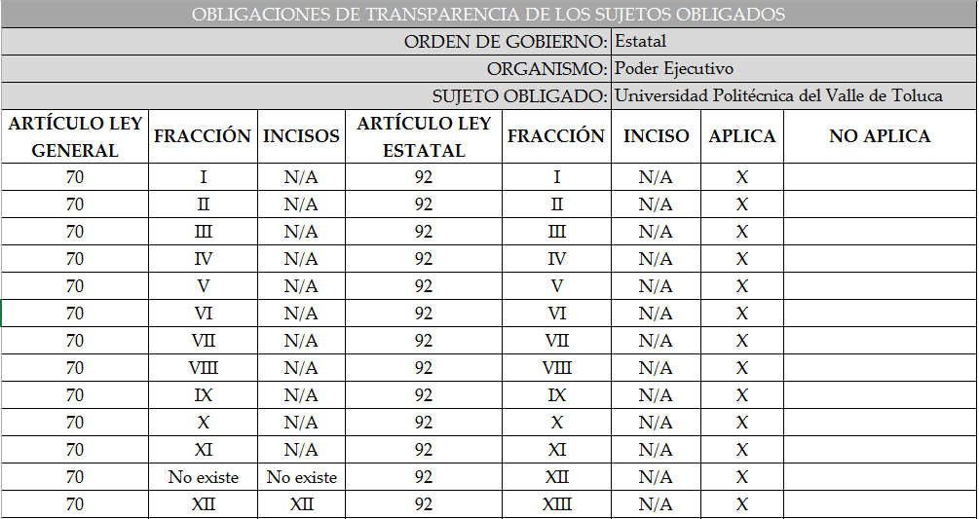
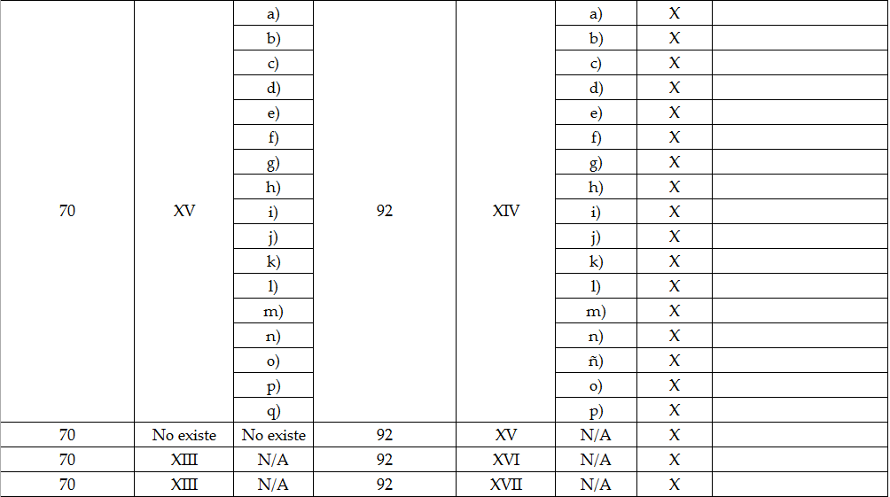
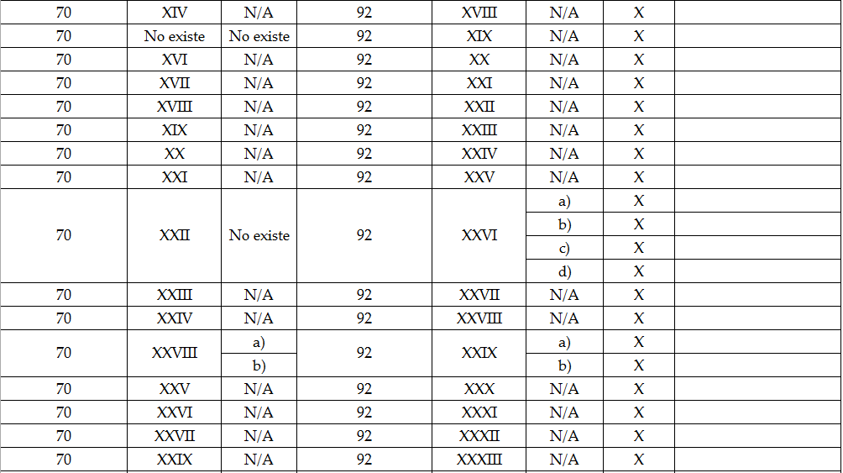

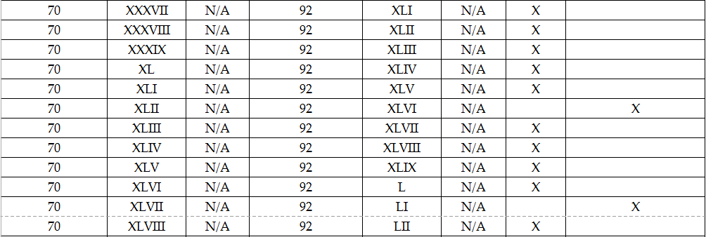
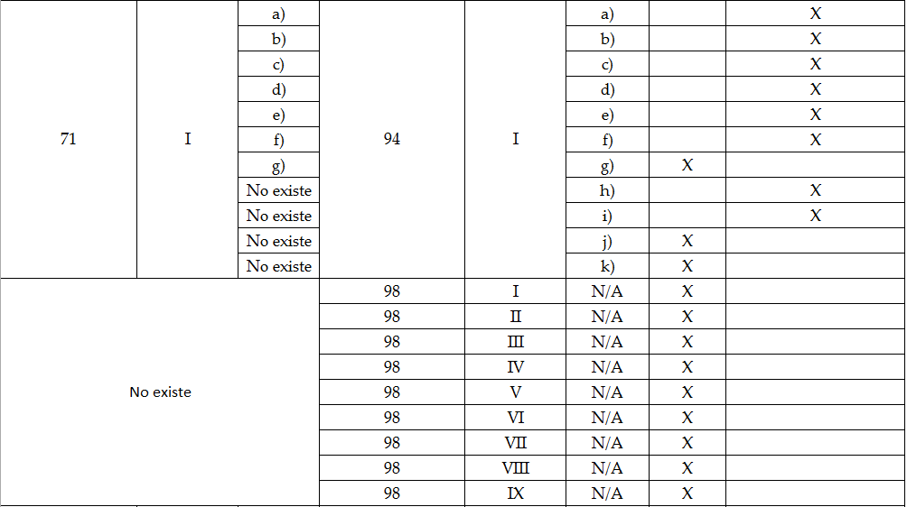

Asimismo, en relación a las facultades, atribuciones, funciones y competencias con las que cuenta EL SUJETO OBLIGADO, previstas en el Decreto del Ejecutivo del Estado por el que se crea el organismo público descentralizado de carácter estatal denominado Universidad Politécnica del Valle de Toluca; el Reglamento Interior de la Universidad Politécnica del Valle de Toluca y sus modificaciones; y el Manual de Organización de la Universidad Politécnica del Valle de Toluca, publicados en el Periódico Oficial “Gaceta del Gobierno” el 13 de noviembre de 2006, 28 de octubre de 2008, 7 de julio de 2011 y 9 de noviembre de 2011, respectivamente, las cuales no se insertan en razón de su extensión; sin embargo, del análisis realizado por esta Ponencia Resolutora, no se advierte alguna obligación de digitalizar así como publicar en medios electrónicos de los horarios por cuatrimestre de los programas educativos, o bien, que genere y consecuentemente permanezca en los archivos del SUJETO OBLIGADO de manera electrónica.
Por tanto, la información requerida por el solicitante no actualiza los supuestos establecidos en el artículo 175 de la Ley de Transparencia y Acceso a la Información Pública del Estado de México y Municipios, por los cuales la entrega de la información requerida en la modalidad elegida por el entonces solicitante no deba tener algún costo, por disposición legal o administrativa.
En ese contexto, en virtud de lo estipulado en los artículos 9, fracción III, 17 y 174 de la Ley de Transparencia y Acceso a la Información Pública del Estado de México y Municipios, previamente citados, para proceder a la entrega de la información deben ser cubiertos por parte del hoy RECURRENTE las cuotas de derechos aplicables en términos de lo establecido en los artículos 3, fracción XV y 73, fracción VI del Código Financiero del Estado de México y Municipios, mismos que se transcriben a continuación:
“Artículo 3.- Para efectos de este Código, Ley de Ingresos del Estado y del Presupuesto de Egresos se entenderá por:
[…]
XV. Estado. Al Estado Libre y Soberano de México.

TÍTULO TERCERO
DE LOS INGRESOS DEL ESTADO
CAPÍTULO SEGUNDO
DE LOS DERECHOS
Sección Primera
Disposiciones Generales
Artículo 73.- Por la expedición de los siguientes documentos se pagarán:
TARIFA
CONCEPTO
[…]
VI. Por el escaneo y digitalización de cada hoja relativa a los documentos que sean entregados por vía electrónica, en medio magnético o disco compacto. | $0.60
…”
(Énfasis añadido)
En esa tesitura, si la información requerida, tal como informó EL SUJETO OBLIGADO se conforma de 2158 fojas, correspondiente al programa de Ingeniería en Biotecnología y Licenciatura en Negocios Internacionales, la digitalización de las mismas correspondería a un total de $1294.80 (Mil doscientos noventa y cuatro pesos 80/100 M.N.), 3417 fojas, del programa de Ingeniería Industrial y de Sistemas cuya digitalización correspondería a un total de $2050.20 (Dos mil cincuenta pesos 20/100 M.N.), 2020 fojas del programa de Ingeniería en Informática, la digitalización de las mismas correspondería a un total de $1212.00 (Mil doscientos doce pesos 00/100 M.N.), 4273 fojas del programa Ingeniería Mecatrónica e Ingeniería Mecánica Automotriz la digitalización de las mismas correspondería a un total de $2563.80 (Dos mil Quinientos sesenta y tres pesos 80/100 M.N.), aunado a lo anterior, le informó al RECURRENTE el procedimiento mediante el cual podría hacer el pago de derechos correspondiente, así como las vías por las cuales debía hacer llegar el comprobante de pago respectivo, y se procediera a la entrega de la información.
Sirve de sustento a lo anterior, el criterio orientador número 6/2014 emitido por el entonces Instituto Federal de Acceso a la Información Pública (IFAI), ahora Instituto Nacional de Acceso a la Información Pública y Protección de Datos Personales (INAI), mismo que a la letra señala:
“Acceso a información gubernamental. No debe condicionarse a que el solicitante acredite su personalidad, demuestre interés alguno o justifique su utilización. De conformidad con lo dispuesto en los artículos 6o., apartado A, fracción III de la Constitución Política de los Estados Unidos Mexicanos, y 1º, 2º,
4º y 40 de la Ley Federal de Transparencia y Acceso a la Información Pública Gubernamental, la respuesta a una solicitud de acceso a información y entrega de la misma, no debe estar condicionada a que el particular acredite su personalidad, demuestre interés alguno o justifique su utilización, en virtud de que los sujetos obligados no deben requerir al solicitante mayores requisitos que los establecidos en la Ley. En este sentido, las dependencias y entidades, sólo deberán asegurarse de que, en su caso, se haya cubierto el pago de reproducción y envío de la información, mediante la exhibición del recibo correspondiente.

Resoluciones
• RDA 5275/13. Interpuesto en contra de la Secretaría de la Defensa Nacional.
Comisionado Ponente Ángel Trinidad Zaldívar.
• RDA 2937/13. Interpuesto en contra de LICONSA, S.A. de C.V. Comisionado
Ponente Gerardo Laveaga Rendón.
• RDA 3609/12. Interpuesto en contra de la Secretaría de Educación Pública.
Comisionada Ponente Sigrid Arzt Colunga.
• RDA 3361/12. Interpuesto en contra del Servicio de Administración Tributaria.
Comisionada Ponente María Elena Pérez-Jaén Zermeño.
• RDA 0563/12. Interpuesto en contra de la Secretaría de la Función Pública.
Comisionada Ponente Jacqueline Peschard Mariscal”
En ese contexto, esta Ponencia, en términos de lo dispuesto en el artículo 186, fracción II de la Ley de Transparencia y Acceso a la Información Pública del Estado de México y Municipios, determina CONFIRMAR la respuesta del SUJETO OBLIGADO.
Así, con fundamento en lo prescrito en los artículos 5, párrafos vigésimo, vigésimo primero y vigésimo segundo, fracciones IV y V de la Constitución Política del Estado Libre y Soberano de México; 2, fracción II, 29, 36, fracciones I y II, 176, 178, 179, 181, 185, fracción I, 186 y 188 de la Ley de Transparencia y Acceso a la Información Pública del Estado de México y Municipios, este Pleno:
R E S U E L V E
PRIMERO. Resultan infundadas las razones o motivos de inconformidad planteadas por EL RECURRENTE y analizadas en el Considerando SEXTO de esta resolución.
SEGUNDO. Se CONFIRMAN las respuestas del SUJETO OBLIGADO otorgadas a las solicitudes de información números 00961/UPVT/IP/2018, 00962/UPVT/IP/2018, 00963/UPVT/IP/2018, 00964/UPVT/IP/2018, 00965/UPVT/IP/2018, 00966/UPVT/IP/2018, 00967/UPVT/IP/2018, 00968/UPVT/IP/2018, 00969/UPVT/IP/2018, 00970/UPVT/IP/2018, 00971/UPVT/IP/2018 y 00972/UPVT/IP/2018, en términos del Considerando SEXTO.
TERCERO. Notifíquese la presente resolución al Titular de la Unidad de Transparencia del SUJETO OBLIGADO para su conocimiento.
CUARTO. Notifíquese al RECURRENTE la presente resolución.
QUINTO. Hágase del conocimiento del RECURRENTE, que de conformidad con lo establecido en el artículo 196 de la Ley de Transparencia y Acceso a la Información Pública del Estado de México y Municipios, podrá impugnarla vía Juicio de Amparo en los términos de las leyes aplicables.
ASÍ LO RESUELVE, POR UNANIMIDAD DE VOTOS, EL PLENO DEL INSTITUTO DE TRANSPARENCIA, ACCESO A LA INFORMACIÓN PÚBLICA Y PROTECCIÓN DE DATOS PERSONALES DEL ESTADO DE MÉXICO Y MUNICIPIOS, CONFORMADO POR LOS COMISIONADOS ZULEMA MARTÍNEZ SÁNCHEZ; EVA ABAID YAPUR; JOSÉ GUADALUPE LUNA HERNÁNDEZ EMITIENDO VOTO PARTICULAR CONCURRENTE; JAVIER MARTÍNEZ CRUZ EMITIENDO VOTO PARTICULAR CONCURRENTE Y LUIS GUSTAVO PARRA NORIEGA EMITIENDO VOTO PARTICULAR CONCURRENTE; EN LA CUADRAGÉSIMA TERCERA SESIÓN ORDINARIA CELEBRADA EL VEINTIDÓS DE NOVIEMBRE DE DOS MIL DIECIOCHO, ANTE EL SECRETARIO TÉCNICO DEL PLENO, ALEXIS TAPIA RAMÍREZ.
Zulema Martínez Sánchez
Comisionada Presidenta
(RÚBRICA)
Eva Abaid Yapur  Comisionada  (RÚBRICA) | José Guadalupe Luna Hernández  Comisionado  (RÚBRICA)
Javier Martínez Cruz  Comisionado  (RÚBRICA) | Luis Gustavo Parra Noriega  Comisionado  (RÚBRICA)
Alexis Tapia Ramírez
Secretario Técnico del Pleno
(RÚBRICA)

Esta hoja corresponde a la resolución de fecha veintidós de noviembre de dos mil dieciocho, emitida en los recursos de revisión acumulados 03432/INFOEM/IP/RR/2018, 03433/INFOEM/IP/RR/2018, 03434/INFOEM/IP/RR/2018, 03435/INFOEM/IP/RR/2018, 03436/INFOEM/IP/RR/2018, 03437/INFOEM/IP/RR/2018, 03438/INFOEM/IP/RR/2018, 03439/INFOEM/IP/RR/2018, 03440/INFOEM/IP/RR/2018, 03441/INFOEM/IP/RR/2018, 03442/INFOEM/IP/RR/2018 y 03443/INFOEM/IP/RR/2018.
YSM/AMV

Artículo 179. El recurso de revisión es un medio de protección que la Ley otorga a los particulares, para hacer valer su derecho de acceso a la información pública, y procederá en contra de las siguientes causas: I. La negativa a la información solicitada; … X. Los costos o tiempos de entrega de la información;
Noveno. Las políticas de aplicabilidad de la información son las siguientes: […] III. Los organismos garantes publicarán en su sección de Transparencia la Tabla de aplicabilidad de las Obligaciones de Transparencia comunes y específicas de todos los sujetos obligados que se incluyen en el padrón federal y de la Entidad Federativa que les corresponda. Por otra parte, los sujetos obligados publicarán la Tabla de aplicabilidad de las Obligaciones de Transparencia comunes y específicas que les corresponda individualmente, la cual deberá ser verificada y aprobada por el organismo garante respectivo.

